**Desenvolvimento de uma Calculadora em Linguagem C**

Neste projeto o objetivo é desenvolver uma calculadora em linguagem C, seguindo todos os conceitos e técnicas apresentadas no módulo 3. A calculadora implementada deve ter no mínimo todas as operações aritméticas básicas: (adição, subtração, multiplicação e divisão). No entanto, você também pode evoluir suas habilidades e desenvolver uma calculadora no padrão “programador”, onde operações binárias, decimais, hexadecimais são realizadas.

Lembre-se que nosso objetivo está nas manipulações matemáticas e não na interface da calculadora, então a entrada e saída de dados pode ser feita por meio do terminal.

Exemplo de calculadora para este projeto:

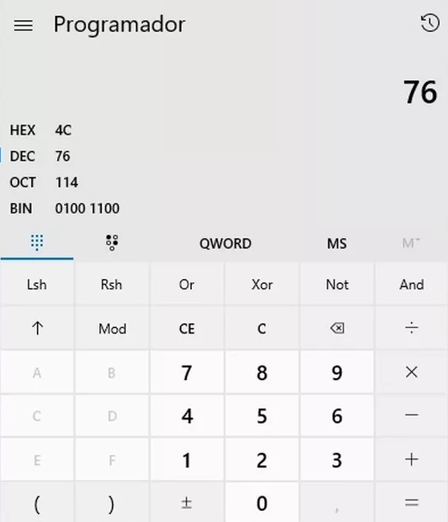

**Figura:** Calculadora na versão programador.